**1. Chức năng Import File**

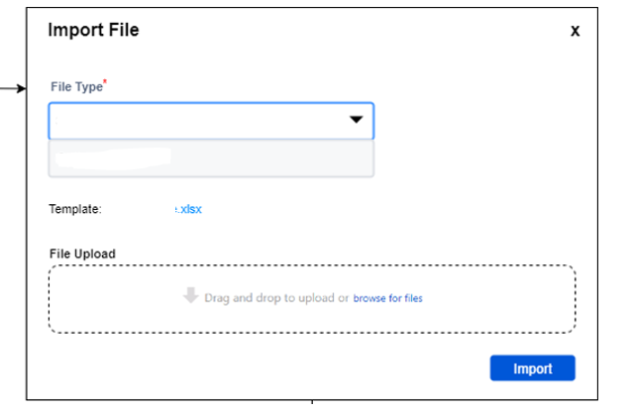

* **Tiêu chí chấp nhận:**

1. Người dùng đăng nhập với tư cách [RoleName] = “Quản trị viên”. Nếu không phải là Role “Quản trị viên” sẽ không thể thực hiện chức năng Import File.

2. Trên tab Danh sách Nhập, khi người dùng nhấp vào nút Nhập Dữ liệu, hệ thống sẽ thực hiện các hoạt động sau:

* **Business Rule:**

|  |  |  |
| --- | --- | --- |
| **TT** | **Business Rule** | **Mô tả** |
| 1 | Quy tắc hiển thị | Hiển thị cửa sổ Import File.  Trong trường hợp người dùng không phải là quản trị viên thì màn hình cần hiển thị thông báo: “Bạn không có quyền thực hiện chức năng này” hoặc ẩn chức năng Import File khỏi màn hình. |
| 2 | Quy định về dữ liệu được Import | 1. Nếu tệp được tải lên vượt quá giới hạn 10MB, hiển thị tin nhắn lỗi ER1. Nếu tệp được tải lên dung lượng < hoặc = 10MB tiếp tục thực hiện việc Import File  2. Định dạng tệp dữ liệu được chấp nhận: .xls, .xlsm, .xlsx  Nếu định dạng không phù hợp, hiển thị tin nhắn lỗi ER2. |
| 3 | Dữ liệu sau khi được import | 1. Các file dữ liệu sau khi được import thành công sẽ hiện thị thành một danh sách theo tên và thời gian import.  2. Khi nhấn chuột vào một tên file dữ liệu bất kỳ, có thể xem trước dữ liệu. |
| 4 | Trạng thái/kết quả của việc import | * Trạng thái đang import  - Giao diện hiển thị: Đang tiến hành và % của quá trình.  * Trạng thái import thành công  -  Hiển thị thông báo “File được tải lên thành công” sau đó quay về màn hình danh sách các file import.  - Kết thúc quá trình file sẽ được hiển thị trên danh sách cùng với ngày giờ import thành công.  * Trạng thái import không thành công  - Hiển thị cảnh báo cho người dùng: Quá trình import không thành công cùng thông tin lỗi chi tiết.  - Trường hợp import không thành công các file sẽ không được liệt kê trong danh sách. |

**2. Màn hình hiển thị**

|  |  |  |
| --- | --- | --- |
| **Các thành phần** | **Loại thành phần** | **Mô tả** |
| File Types | Danh sách thả xuống với 1 lựa chọn | Đây là trường bắt buộc phải có  Danh sách thả xuống (drop down list):  1. Môn học  2. Môn học bắt buộc |
| Template (là file mẫu định nghĩa các trường thông tin dữ liệu, người dùng cần tải file này về và nhập dữ liệu theo các trường yêu cầu, sau đó import lên hệ thống) | Hyper link | 1. Hiển thị link download template tương ứng với mỗi loại môn học được lựa chọn ở [Subject Types]. Định dạng file template: .xls, .xlsm, .xlsx  2. Khi nhấp đúp chuột, cho phép người dùng tải tệp mẫu xuống. |
| File Upload |  | 1. Cho phép người dùng chọn một tệp duy nhất hoặc thả một tệp sẽ được tải lên.  2. Kích thước tệp tối đa cho phép: 10 MB.  3. Chỉ cho phép tải lên một tệp duy nhất trong 1 lần.  4. Hiển thị ER1 nếu kích thước tệp đã chọn vượt quá giới hạn.  5. Hiển thị ER2 nếu loại tệp đã chọn không được hỗ trợ.  6. Hiển thị ER3 nếu không có tệp nào được chọn. |
| File Upload | Label | Hiển thị tên tệp mà người dùng đã chọn đã tải lên. |
| Import | Button (nút) | Cho phép người dùng tải lên tệp đã chọn để bắt đầu quá trình nhập. |

**3. Xem tệp đã được import trên giao diện web**

**AC: Acceptance Criteria (tiêu chí chấp nhận)**

AC1. Người dùng đăng nhập với tư cách [RoleName] = “Quản trị viên”. Nếu không phải là Role “Quản trị viên” sẽ không thể thực hiện chức năng Import File và xóa file đã upload (chỉ có thể xem danh sách và download về máy).

AC2. Khi người dùng nhấp vào tab Import List, người dùng có thể xem tab Import List như bên dưới:

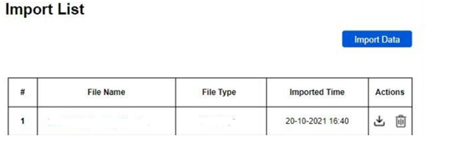

|  |  |  |
| --- | --- | --- |
| **Import List** | **Label** | **Chức năng** |
| Import Data | Button (nút) | Khi nhấp vào nút “Import Data” hiển thị cửa sổ chọn tệp import |
| # | Cột | Hiển thị số hàng |
| File Name | Cột | Hiển thị [Tên tệp] với liên kết đến màn hình chi tiết. |
| File Type | Cột | Hiển thị [Loại tệp] của tương ứng. |
| Imported Time | Cột | Hiển thị [Imported Time] với định dạng “DD / MM / YYYY HH: MM” |
| Actions | Cột | Bao gồm:  • Biểu tượng tải xuống cho phép người dùng tải xuống bản ghi tương ứng. Khi nhấp chuột, phần đã chọn sẽ được tải xuống thiết bị.  • Biểu tượng xóa cho phép người dùng xóa bản ghi tương ứng. Khi nhấp chuột, hiển thị hộp thoại câu hỏi: Bạn có đồng ý xóa dữ liệu này?  Có hoặc Không  - Nếu người dùng nhấp vào [Có]: Xóa bản ghi khỏi danh sách và đồng thời file cũng sẽ bị xóa khỏi hệ thống         - Nếu người dùng nhấp vào [Không]: Đóng hộp thoại mà không có bất kỳ thay đổi nào. |